МИНИСТЕРСТВО ПРОСВЕЩЕНИЯ РОССИЙСКОЙ ФЕДЕРАЦИИ

ФЕДЕРАЛЬНОЕ ГОСУДАРСТВЕННОЕ БЮДЖЕТНОЕ ОБРАЗОВАТЕЛЬНОЕ УЧРЕЖДЕНИЕ ВЫСШЕГО ОБРАЗОВАНИЯ «РОССИЙСКИЙ ГОСУДАРСТВЕННЫЙ ПЕДАГОГИЧЕСКИЙ УНИВЕРСИТЕТ им. А. И. ГЕРЦЕНА»



**ИНСТИТУТ ИНФОРМАЦИОННЫХ ТЕХНОЛОГИЙ И   
ТЕХНОЛОГИЧЕСКОГО ОБРАЗОВАНИЯ**

**Кафедра информационных технологий и электронного обучения**

ОТЧЁТ  
О ПРОХОЖДЕНИИ ПРОИЗВОДСТВЕННОЙ ПРАКТИКИ   
технологической (проектно-технологическая)

по направлению “09.03.01 – Информатика и вычислительная техника ”

(профиль: “Технологии разработки программного обеспечения”)

Зав. кафедрой ИТиЭО д.п.н., проф.

____________________

(Власова Е.З.)

Руководитель к. ф.-м.н. доцент кафедры ИТиЭО

____________________

(Жуков Н.Н.)

Студент 3 курса

____________________

(Ал-Обайди Л.М.)

Санкт-Петербург

2024

# I. Инвариантная самостоятельная работа

**Задание 1.1. Изучить работу в Yougile.**

Примечание 1:

<https://pr-cbs.yougile.com/team/?lang=ru>

Примечание: Текстовый документ с подтверждением того как произошло усвоение материала в Yougile.

*QR-код задания (на GIT-репозиторий):*

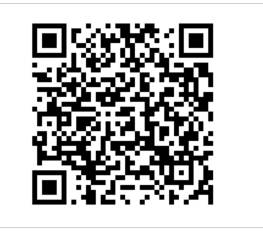

**Задание 1.2. Изучить и проанализировать аппаратное, программное и информационное обеспечение сайта «Библиотеки Петроградской стороны». Составить список ошибок на выбранных страницах сайта.**

Выписать найденные ошибки в Yougile. Отдельно зафиксировать на Git.

*QR-код задания (на GIT-репозиторий):*

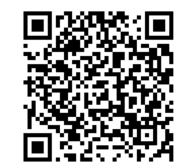

**1.3 Исправить выявленные ошибки.**

Примечание: Итогом будут верно работающие страницы сайта, а также сданные в письменном виде отчеты в Yougile, в котором будет описано как работало до и после исправления. Также все эти отчеты будут продублированы в Git.

*QR-код задания (на GIT-репозиторий):*

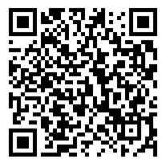

***1.4* Получить доступ к серверной стороне портала ЦБС Петроградского района**

Примечание: Текстовый документ с скриншотом авторизации на сервере.

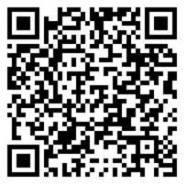

# II. Вариативная самостоятельная работа

**(выбрать одно из заданий с одинаковыми номерами)**

**Задание 2.1. Создать подборку материалов со справочной информацией по разработке шаблонов, структур, виджетов для CMS Liferay. Подборка может содержать примеры, пошаговое руководство по созданию, другие справочные материалы**

Примечание: Отчет выложить на Git.

*QR-код задания (на GIT-репозиторий):*

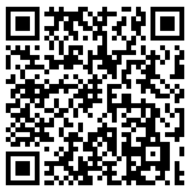

**Задание 2.1**

**Исправить отображение сетевого контента в публикаторе на странице сайта ЦБС Петроградского района «Петербург. Начало»**

Примечание: Текстовый документ с описанием проблемы и её решением с комментариями и снимками экрана.

Руководитель практики____________________________

(подпись руководителя)

Задание выполнил _____________________

(подпись студента)